STANDARD OPERATIONAL PROCEDURE
DEPARTMENT OPERATION
User Access Control & Authorization
No : SNX-ISMS-SOP-02

Diterbitkan oleh
PT STRATEGI INTEGRASI NUSANTARA

Identity Document

Dokumen Standard Operating Procedure ini adalah milik PT Strategi Integrasi Nusantara dan hanya digunakan untuk internal Perusahaan. Dilarang mengubah atau menduplikasi tanpa izin tertulis dari PT Strategi Integrasi Nusantara.
Information | Detail
Company Name | PT Strategi Integrasi Nusantara (SINUX)
Document Title | Operation - SOP User Access Control & Authorization
Document Number | SNX-ISMS-SOP-02
Department | Operation
Effective Date
Revision Number | Rev. 00
Document Status | Draft
Classification | RESTRICTED (Internal)
Process Owner | Head of Operation
Review Period | YEARLY

Revision History
Revision No. | Effective Date | Description of Changes
00 |  | Draft awal untuk review dan pengesahan

Dokument Approval
No | Role | Name / Title | Signature
1 | Prepared By | Erik Dwi Yanto / Technical/Operation Engineer L1
2 | Reviewed By | Fani Fatullah / VP Tech Operation and Services
3 | Approved By | Samuel Kristanto Utomo / President Director

Table of Contents
Standard Operating Procedure

Preliminary Section
Identity Document ……………………………………………………
Revision History ……………………………………………………...
Dokument Approval ………………………………………………….
1. Purpose
2. Scope
3. Definition & Abbreviations
4. Policy & General Principles
5. Roles, Responsibilities & Authorities
6. Standard Operating Procedure
6.1 Permintaan dan Pemberian Akses
6.2 Autentikasi (Annex A 5.17, 8.5)
6.3 Akses Sementara dan Pihak Ketiga
6.4 Perubahan Akses saat Mutasi
6.5 Pencabutan Akses (Annex A 5.18)
6.6 Review Akses Periodik
6.7 Penggunaan Akses Privileged (Annex A 8.2, 8.18)
7. Process Flow
8. Service Level Agreement (SLA)
9. Exception Management
10. Conclusion
11. Related Documents & Attachments

PURPOSE
SOP ini mengatur pemberian, perubahan, peninjauan, dan pencabutan hak akses ke sistem SINUX dan sistem pelanggan yang dikelola SINUX, berdasarkan prinsip least privilege dan need-to-know, agar hanya orang yang berwenang yang dapat mengakses informasi dan sistem.

SCOPE
SOP ini berlaku untuk seluruh akun manusia dan service account pada sistem internal dan sistem pelanggan yang dikelola SINUX.
Sistem internal: email dan Drive, sistem tiket (Zammad dan Service Hub GLPI), knowledge base, password manager, Jumphost, monitoring (Nusametric dan Overseer), SIEM, console Nusagrid, Acronis, Cloudflare, dan AegisWAF.
Sistem pelanggan yang dikelola SINUX: server, VM, panel hosting (WHM dan cPanel), network device, dan aplikasi manajemen.

DEFINITION & ABBREVIATIONS
Term | Definition
Akses privileged | Akses root, administrator, atau admin panel.
Akun break-glass | Akun bersama untuk keadaan darurat.
Akun pihak ketiga | Akun milik vendor atau partner.
Jumphost | Jalur masuk SINUX ke production pelanggan yang merekam sesi.
Least privilege | Prinsip hak akses minimum.
MFA | Multi-factor authentication, autentikasi dengan lebih dari satu faktor.
Mutasi | Perpindahan peran seseorang.
Need-to-know | Prinsip akses hanya bagi pihak yang membutuhkan informasi.
NOC, SOC, SD dan PM | Tiga sub divisi pada Divisi Operation: NOC, SOC, serta Service Delivery dan PM, menurut Kebijakan Divisi Operation SINUX (POL-OPS-001).
Password manager | Penyimpanan kredensial internal SINUX (vault). Status operasional: menunggu konfirmasi Ops.
Pemilik sistem | Pemegang tanggung jawab atas sistem, sesuai kolom Pemilik SNX-ISMS-REG-01.
RESTRICTED (Internal) | Salah satu tingkat klasifikasi informasi dalam SNX-ISMS-PRO-01.
Segregation of duties | Pemisahan peran pemohon dan penyetuju akses.
Service account | Akun yang dipakai sistem atau aplikasi, bukan orang.
Service Hub | SINUX Service Hub berbasis GLPI, sistem tiket untuk generalist, termasuk permintaan internal.
Temuan review | Akun yatim (akun tanpa pengguna atau pemilik yang jelas), hak berlebih (hak melebihi kebutuhan tugas), atau akun tidak aktif lebih dari 90 hari.
Zammad | Sistem tiket untuk Ops.

POLICY & GENERAL PRINCIPLES
Least privilege (Annex A 5.15, 5.18): hak akses sebatas yang dibutuhkan untuk tugas.
Need-to-know (Annex A 5.15, 8.3): akses ke informasi RESTRICTED (Internal) hanya untuk peran yang membutuhkan.
Satu orang satu akun (Annex A 5.16): akun bersama dilarang, kecuali akun break-glass yang disimpan di password manager dan setiap pemakaiannya dicatat.
Setiap akun tercatat di SNX-ISMS-REG-04, satu baris per akun per sistem (Annex A 5.16).
Akses privileged (Annex A 8.2) diberikan terpisah dari akun harian dan hanya melalui Jumphost bila sistem mendukung.
Segregation of duties: pemohon akses tidak menyetujui aksesnya sendiri.
Akses production pelanggan hanya melalui Jumphost SINUX.
Autentikasi (Annex A 5.17, 8.5): MFA dan aturan password mengikuti butir 6.2.
Hak akses (Annex A 5.18): pemberian, perubahan, pencabutan, dan review akses mengikuti butir 6.1 sampai 6.6.
Pemilik sistem menetapkan tingkat akses tiap akun; Administrator sistem mencatatnya di kolom Level akses SNX-ISMS-REG-04.
Tingkat akses acuan per peran berikut adalah acuan awal (USULAN).
NOC Engineer: sistem tiket Agent; monitoring read-only dan acknowledge alert; SIEM dan WAF read-only; console Nusagrid Operator; Acronis Operator; Jumphost sesuai aset yang ditugaskan; password manager collection tim sendiri; knowledge base sesuai peran tech-ops.
SOC Analyst: sistem tiket Agent; monitoring read-only; SIEM dan WAF Analyst; console Nusagrid read-only; Acronis read-only; Jumphost sesuai investigasi; password manager collection tim sendiri; knowledge base sesuai peran tech-ops.
Lead NOC dan Lead SOC: sistem tiket Group admin; monitoring Admin; SIEM dan WAF Admin; console Nusagrid Admin; Acronis Admin; Jumphost sesuai kebutuhan; password manager collection manager; knowledge base sesuai peran.
SD dan PM: sistem tiket Agent; monitoring read-only; SIEM dan WAF tidak ada akses; console Nusagrid read-only; Acronis tidak ada akses; Jumphost tidak ada akses; password manager collection proyek; knowledge base sesuai peran.
Perubahan rule SIEM dan WAF melalui SNX-OPS-SOP-02. Restore production di Acronis butuh approval Lead NOC atau Lead SOC. Di knowledge base, data di luar scope tidak tampil.

ROLES, RESPONSIBILITIES & AUTHORITIES
Role | Responsibilities | Authority
Head of Operation | Pemilik SOP; approver akses privileged ke sistem pelanggan. | Menyetujui akses privileged ke sistem pelanggan.
Pemilik sistem | Menyetujui akses ke sistemnya dan menetapkan level aksesnya; reviewer periodik; meninjau pemilik dan tujuan service account. | Menyetujui atau menolak akses ke sistemnya; memutuskan Tetap, Ubah, atau Cabut tiap akun saat review.
Atasan langsung | Mengonfirmasi kebutuhan akses pemohon sesuai peran; mengajukan perubahan akses saat mutasi. | Mengajukan permintaan dan perubahan akses untuk bawahannya.
Administrator sistem | Membuat, mengubah, dan mencabut akun sesuai approval; mencatat di register. | Mengeksekusi perubahan akun hanya sesuai approval.
HR atau atasan langsung | Memberi tahu mutasi dan pemberhentian paling lambat pada hari efektif. | Memicu perubahan atau pencabutan akses lewat pemberitahuan.
ISMS Coordinator | Memantau pelaksanaan review akses dan tindak lanjutnya. | Meminta status review akses dan tindak lanjut dari pemilik sistem.
Lead NOC | Memberi approval restore production di Acronis. | Menyetujui atau menolak restore production di Acronis.
Lead SOC | Meninjau sampling log sesi privileged Jumphost setiap triwulan. | Mengakses log sesi privileged Jumphost untuk sampling; memberi approval restore production di Acronis.
Pemohon | Mengajukan permintaan akses di Service Hub. | Mengajukan permintaan; tidak menyetujui aksesnya sendiri.
Pengguna akun | Mengganti kredensial awal pada login pertama; mengikuti aturan password; melaporkan kredensial yang terpapar; mengembalikan aset perusahaan saat pemberhentian. | Memakai akses sebatas yang diberikan.

STANDARD OPERATING PROCEDURE

Permintaan dan Pemberian Akses
Aktivitas | PIC | Output / Rekaman
1. Ajukan permintaan akses di Service Hub (GLPI), kategori Access atau Permission, berisi nama, peran, sistem, tingkat akses, alasan, dan masa berlaku. | Pemohon atau atasan langsung | Tiket permintaan akses
2. Konfirmasi kebutuhan akses sesuai peran pemohon. | Atasan langsung | Konfirmasi kebutuhan akses
3. Setujui atau tolak permintaan akses ke sistem yang dimiliki. | Pemilik sistem | Approval pemilik sistem; alasan penolakan dicatat di tiket
4. Tetapkan level akses untuk akun yang disetujui. | Pemilik sistem | Level akses akun
5. Setujui akses privileged ke sistem pelanggan; bila kontrak mensyaratkan, akses baru diberikan sesudah pelanggan menyetujui. | Head of Operation | Approval Head of Operation; persetujuan pelanggan bila disyaratkan
6. Buat akun dengan hak sesuai approval. | Administrator sistem | Akun baru
7. Aktifkan MFA pada akun bila sistem mendukung. | Administrator sistem | MFA aktif pada akun
8. Catat akun dan level aksesnya di SNX-ISMS-REG-04. | Administrator sistem | Baris akun dengan level akses di SNX-ISMS-REG-04
9. Serahkan kredensial awal lewat password manager. | Administrator sistem | Kredensial awal di password manager
10. Ganti kredensial awal pada login pertama. | Pengguna akun | Kredensial awal sudah diganti

Autentikasi (Annex A 5.17, 8.5)
Kredensial tidak dikirim lewat chat, tiket, email, atau dokumen.
Aktivitas | PIC | Output / Rekaman
1. Aktifkan MFA pada email, password manager, Jumphost, console cloud, Cloudflare, dan semua akses dari internet ke sistem administratif, bila sistem mendukung. | Administrator sistem | MFA aktif pada sistem yang mendukung
2. Atur password minimal 12 karakter dan unik per sistem. | Pengguna akun | Password sesuai aturan
3. Simpan password hanya di password manager. | Pengguna akun | Password tersimpan di password manager
4. Laporkan kredensial yang terpapar sesuai SNX-ISMS-SOP-01. | Pengguna akun | Laporan event keamanan sesuai SNX-ISMS-SOP-01
5. Rotasi kredensial yang terpapar segera. | Administrator sistem | Kredensial baru

Akses Sementara dan Pihak Ketiga
Aktivitas | PIC | Output / Rekaman
1. Beri akses vendor atau partner dengan masa berlaku, sebatas sistem yang dibutuhkan, dan melalui Jumphost. | Administrator sistem | Akses pihak ketiga berbatas waktu
2. Catat akses vendor atau partner sebagai akun pihak ketiga di SNX-ISMS-REG-04, dengan status personel Vendor atau partner. | Administrator sistem | Baris akun pihak ketiga di SNX-ISMS-REG-04
3. Cabut akses sementara tim proyek saat gate G3. | Administrator sistem | Akses sementara dicabut (gate G3, SNX-OPS-FRM-06)

Perubahan Akses saat Mutasi
Aktivitas | PIC | Output / Rekaman
1. Beri tahu mutasi paling lambat pada hari efektif. | HR atau atasan langsung | Pemberitahuan mutasi
2. Ajukan perubahan akses karena mutasi. | Atasan langsung | Permintaan perubahan akses
3. Cabut akses lama yang tidak relevan paling lambat 5 hari kerja sesudah mutasi. | Administrator sistem | Akses lama dicabut; tercatat di SNX-ISMS-REG-04

Pencabutan Akses (Annex A 5.18)
Aktivitas | PIC | Output / Rekaman
1. Beri tahu pemberhentian paling lambat pada hari efektif. | HR atau atasan langsung | Pemberitahuan pemberhentian
2. Cabut semua akses paling lambat pada hari terakhir kerja; untuk pemberhentian mendadak, cabut segera. | Administrator sistem | Akses dicabut
3. Rotasi kredensial bersama atau darurat yang diketahui orang yang diberhentikan. | Administrator sistem | Kredensial baru
4. Kembalikan aset perusahaan sesuai SNX-ISMS-SOP-04. | Pengguna akun | Aset kembali sesuai SNX-ISMS-SOP-04
5. Catat pencabutan di SNX-ISMS-REG-04 dengan tanggal dan pelaksana. | Administrator sistem | Baris pencabutan di SNX-ISMS-REG-04

Review Akses Periodik
Review memakai sheet Review Periodik pada SNX-ISMS-REG-04.
Aktivitas | PIC | Output / Rekaman
1. Tinjau semua akun di sistem yang dimiliki: akses privileged setiap triwulan, akses biasa setiap semester. | Pemilik sistem | Review di sheet Review Periodik
2. Putuskan tiap akun: Tetap, Ubah, atau Cabut. | Pemilik sistem | Keputusan per akun di sheet Review Periodik
3. Tinjau pemilik dan tujuan tiap service account. | Pemilik sistem | Hasil tinjauan di sheet Review Periodik
4. Tindak lanjuti keputusan Ubah atau Cabut dan temuan review paling lambat 10 hari kerja. | Administrator sistem | Tanggal tindak lanjut selesai di sheet Review Periodik
5. Rotasi kredensial service account minimal setahun sekali atau saat pengelola berganti. | Administrator sistem | Kredensial service account baru
6. Pantau pelaksanaan review akses dan tindak lanjutnya. | ISMS Coordinator | Ringkasan review terlambat dan temuan terbuka di SNX-ISMS-REG-04

Penggunaan Akses Privileged (Annex A 8.2, 8.18)
Jumphost merekam sesi privileged.
Aktivitas | PIC | Output / Rekaman
1. Pakai akses root atau administrator hanya untuk tugas yang membutuhkannya. | Pengguna akun | Log sesi Jumphost
2. Kerjakan akses privileged di production pelanggan dalam kerangka change request SNX-OPS-SOP-02. | Pengguna akun | Change request sesuai SNX-OPS-SOP-02
3. Tinjau sampling log sesi privileged Jumphost setiap triwulan. | Lead SOC | Catatan hasil sampling log sesi privileged

PROCESS FLOW
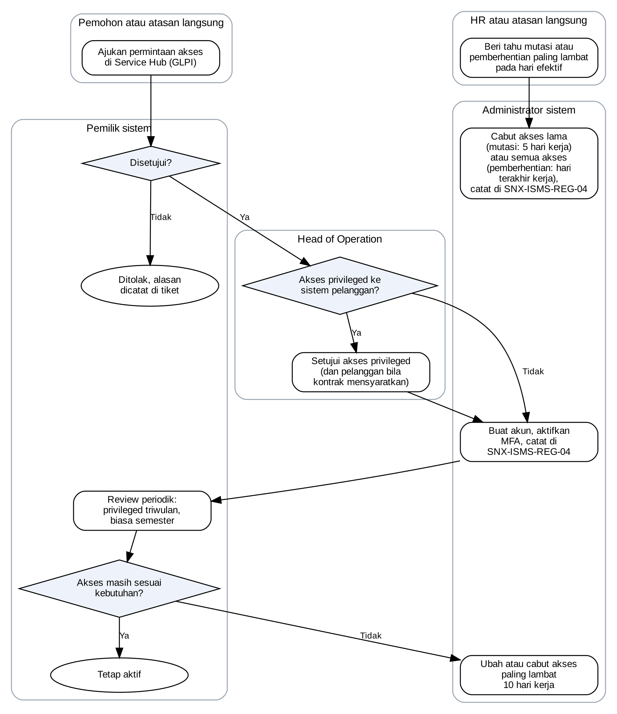
Gambar 1. Alur permintaan, pemberian, review, dan pencabutan akses.

SERVICE LEVEL AGREEMENT (SLA)
Activity | PIC | SLA / Timing
Pemberitahuan mutasi atau pemberhentian | HR atau atasan langsung | Paling lambat pada hari efektif
Keputusan atas permintaan akses | Pemilik sistem | 2 hari kerja sesudah atasan mengonfirmasi (USULAN)
Pembuatan akun sesudah approval | Administrator sistem | 1 hari kerja (USULAN)
MFA pada sistem administratif yang mendukung | Administrator sistem | Aktif pada 100% sistem yang mendukung
Pencabutan akses lama yang tidak relevan saat mutasi | Administrator sistem | Paling lambat 5 hari kerja
Pencabutan semua akses saat pemberhentian | Administrator sistem | Paling lambat hari terakhir kerja; mendadak: segera; target 100%
Review akses privileged | Pemilik sistem | Setiap triwulan; target pelaksanaan 100%
Review akses biasa | Pemilik sistem | Setiap semester
Tindak lanjut temuan review | Administrator sistem | Paling lambat 10 hari kerja; target 95% selesai tepat waktu
Tindak lanjut keputusan Ubah atau Cabut | Administrator sistem | Paling lambat 10 hari kerja, sesuai SNX-ISMS-REG-04
Rotasi kredensial service account | Administrator sistem | Minimal setahun sekali atau saat pengelola berganti
Sampling log sesi privileged Jumphost | Lead SOC | Setiap triwulan

EXCEPTION MANAGEMENT
Kondisi | Penanganan
Pemberhentian mendadak | Administrator sistem mencabut semua akses segera (butir 6.5).
Akses privileged ke sistem pelanggan dengan kontrak yang mensyaratkan persetujuan pelanggan | Administrator sistem membuat akun sesudah Head of Operation dan pelanggan menyetujui (butir 6.1).
Sistem tidak mendukung MFA | Administrator sistem mengaktifkan MFA hanya pada sistem yang mendukung. Sistem lain tidak dihitung dalam target MFA 100%.
Sistem internal tidak mendukung akses privileged lewat Jumphost | Administrator sistem memberi akses privileged langsung, dengan akun terpisah dari akun harian.
Kebutuhan akun bersama | Akun bersama dilarang. Pengecualian hanya akun break-glass di password manager, dan Pengguna akun mencatat setiap pemakaiannya.
Kredensial terpapar | Pengguna akun melapor sesuai SNX-ISMS-SOP-01 dan Administrator sistem merotasi kredensial segera (butir 6.2).

CONCLUSION
ISMS Coordinator memantau kepatuhan terhadap SOP ini lewat pelaksanaan review akses dan tindak lanjut temuannya.
Head of Operation selaku pemilik SOP meninjau dokumen ini setiap tahun.

RELATED DOCUMENTS & ATTACHMENTS
Dokumen terkait
Kode / Dokumen | Keterangan
SNX-ISMS-PRO-01 | Information Classification & Handling Procedure; tingkat klasifikasi informasi.
SNX-ISMS-REG-04 | User Access Register & Periodic Access Review; register akun dan sheet Review Periodik.
SNX-ISMS-REG-01 | Information Asset Register; kolom Pemilik menentukan pemilik sistem.
SNX-ISMS-SOP-01 | SOP Information Security Incident Management; pelaporan kredensial yang terpapar.
SNX-ISMS-SOP-04 | SOP IT Asset & Configuration Management; pengembalian aset saat pemberhentian.
SNX-ISMS-SOA-01 | Statement of Applicability (SoA); memetakan Annex A 8.18 ke SOP ini.
SNX-OPS-SOP-02 | SOP Project Change Management; change request di production pelanggan dan perubahan rule SIEM dan WAF.
SNX-OPS-FRM-06 | Project Handover / BAST & Closure Report; Checklist G3 untuk pencabutan akses sementara tim proyek.
POL-OPS-001 | Kebijakan Divisi Operation SINUX; susunan sub divisi NOC, SOC, serta Service Delivery dan PM.
Rekaman (records)
Rekaman | Lokasi simpan dan pemilik | Retensi
User Access Register & Periodic Access Review (SNX-ISMS-REG-04) | Google Drive; pemilik Head of Operation | 3 tahun
Tiket permintaan akses | Service Hub (GLPI); pemilik Head of Operation | 3 tahun
Log sesi Jumphost | Jumphost; pemilik Head of Operation | Sesuai kapasitas, minimal 90 hari
Catatan hasil sampling log sesi privileged | Google Drive; pemilik Lead SOC (USULAN) | 3 tahun (USULAN)
Acuan standar
ISO 9001:2015: 7.1.3 (Infrastruktur)
ISO/IEC 27001:2022: Annex A 5.15 (Access control), 5.16 (Identity management), 5.17 (Authentication information), 5.18 (Access rights), 8.2 (Privileged access rights), 8.3 (Information access restriction), 8.5 (Secure authentication). Butir 6.7 juga merujuk Annex A 8.18 (Use of privileged utility programs) sesuai SNX-ISMS-SOA-01.

